**会议小组纪要**

会议日期：11月17日

会议时间：中午12时至13时

参加人数：4人

会议内容：

目标：将一条自然语言转化成json结构，用于数据的查询。

任务内容：1调研

2. 阅读文章和源码

3. 定义解析规则

目标分析：项目步骤：1.解析句子（用工具ltp，分词）

2.定义规则

技术难点：1. 模糊的自然语言，语义不同。

2. 测试数据难找，不好评价。

分工：

小组：团队的计划和个人计划

阅读的文章和文档：

列出小组阅读文章。制定小组阅读目标，制定个人的阅读文章和文档。

个人：

问题：解析规则任务不好分工。

技术现状分析：列出文法分析的论文，开源代码

实训小组研究基础：（每人自己加一条）

任务分解：

技术路线（附加BI老师的ppt图片）：1.Python

2.自然语言处理

3.深度学习

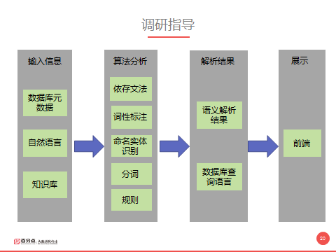

考核指标：1.对语义清楚的语义的解析研究

2. 对模糊语义的解析研究